Atividades complementares para os alunos da Educação Especial (Inclusão)
Semana de 08/03/2021 à 12/03/2021
ATIVIDADE: SAQUINHO SENSORIAL COM GEL
Objetivo: Estimular a percepção tátil e visual;
Aprimorar a coordenação motora.
Desenvolvimento: Para confeccionar o saquinho, a família poderá assistir o vídeo sugerido no link, que explica passo a passo como produzi-lo.
Depois de pronto, a criança deverá manusear sentindo sua textura.
Utilizando um cotonete, a ponta de uma canetinha ou até mesmo a ponta dos dedos, deverá desenhar no saquinho.
Poderá também, com o auxílio de um adulto, escrever a primeira letra do seu nome.
Autoavaliação: A atividade pode ser fotografada e enviada para a Professora do AEE- (19) 996823326

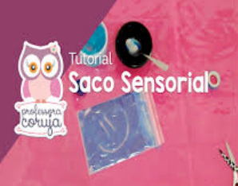
Link:
https://www.youtube.com/watch?v=SkihS_84Kc0 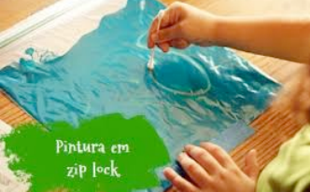IMAGEM: https://blog.oitopeia.com.br/2016/08/05/atividade sensorial-pintura

Semana de 15/03/2021 à 19/03/2021
ATIVIDADE : ATIVIDADE MOTORA – Vídeo produzido pela Professora do AEE
Objetivo: Desenvolver a consciência corporal;
Desenvolver/ aprimorar o equilíbrio;
Desenvolver a noção de espaço;
Desenvolvimento: Através de um tablet, celular ou computador, o aluno deverá assistir o vídeo produzido e enviado pela Professora do AEE pelo WhatsApp e reproduzir os movimentos corporais sugeridos.
Autoavaliação: A atividade podem ser fotografada e enviada para a Professora Juliana ( AEE) (19) 99682-3326
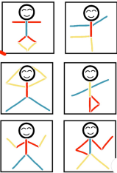
Imagem: www.kirtkirtla.com

